Kreuzweg-Stationen 2021
“Die Schatten einer abgeschotteten Welt”
Einführung
Der Ausbruch der Covid-19-Pandemie hat unsere falschen Sicherheiten offengelegt, durch die “Unfähigkeit eines gemeinsamen Handelns” (FT 7), durch die Unfähigkeit wahrzunehmen, “eine weltweite Gemeinschaft in einem Boot zu sein, wo das Übel eines Insassen zum Schaden aller gereicht.” (FT 32)
Die Stationen dieses Kreuzwegs nehmen die Besinnungen der Enzyklika FRATELLI TUTTI auf. Das erste Kapitel, insbesondere “Die Schatten einer abgeschotteten Welt" lädt uns ein, unsere Aufmerksamkeit auf "einige Tendenzen der heutigen Welt” zu richten, “welche die Entwicklung einer Geschwisterlichkeit aller Menschen behindern.” (FT 9)
Lassen Sie uns gemeinsam beten und meditieren. Lassen wir uns herausfordern und führen, von Jesus, dem Nazaräer, Freund und Bruder, dem leidenden Diener, dem Gekreuzigten, dem Christus.

- Station: JESUS WIRD ZUM TOD VERURTEILT
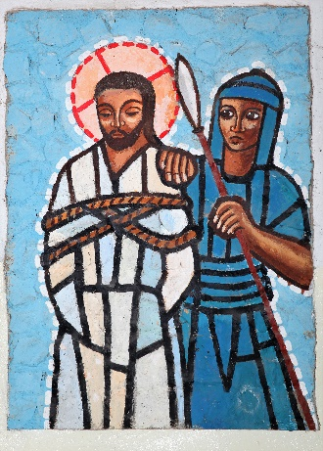 | “Es war Rüsttag des Paschafestes, ungefähr die sechste Stunde. Pilatus sagte zu den Juden: Seht, euer König! Sie aber schrien: Hinweg, hinweg, kreuzige ihn! Pilatus sagte zu ihnen: Euren König soll ich kreuzigen? Die Hohepriester antworteten: Wir haben keinen König außer dem Kaiser. Da lieferte er ihnen Jesus aus, damit er gekreuzigt würde. Joh 19,14-16  Betrachtung  Jesus, der Prophet aus Nazareth, wurde ein Opfer gegensätzlicher politischer und religiöser Interessen, ein Opfer von Manipulation und religiösem Fanatismus  Und die Menge erlaubte es, selbst mitgezogen, indoktriniert und manipuliert zu werden.
Besinnung
Wir müssen zugeben, dass von solchem Fanatismus, der zur Zerstörung anderer führen kann, auch religiöse Menschen – Christen nicht ausgeschlossen – befallen sind, die »über das Internet und die verschiedenen Foren und Räume des digitalen Austausches Teil von Netzwerken verbaler Gewalt werden [können]. Sogar in katholischen Medien können die Grenzen überschritten werden; oft bürgern sich Verleumdung und üble Nachrede ein, und jegliche Ethik und jeglicher Respekt vor dem Ansehen anderer scheinen außen vor zu bleiben«. Was aber tragen sie so zu der Geschwisterlichkeit bei, die unser gemeinsamer Vater uns vor Augen stellt? (FT 46)

Gebet
O Jesus, erwecke unsere Aufmerksamkeit und Wachsamkeit gegen alle hasserfüllten ideologischen Tendenzen, die Menschen manipulieren und zu trennen versuchen.

2. Station: JESUS NIMMT DAS SCHWERE KREUZ AUF SEINE SCHULTERN
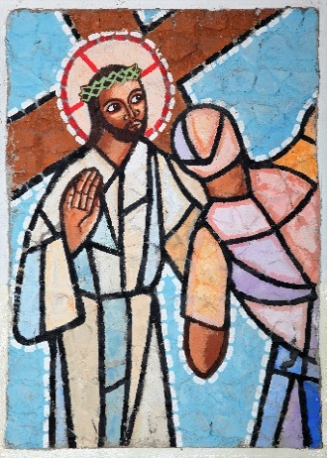 | “Und er selbst trug das Kreuz und ging hinaus zur sogenannten Schädelstätte, die auf Hebräisch Golgota heißt.”  Joh 19, 17  Betrachtung  Jesus, ganz gebückt und gebeugt, trägt sein Kreuz. Er trägt mit sich auch all die Lasten und Leiden der Menschen, die marginalisiert und ausgeschlossen sind.
Besinnung
Teile der Menschheit scheinen geopfert werden zu können zugunsten einer bevorzugten Bevölkerungsgruppe, die für würdig gehalten wird, ein Leben ohne Einschränkungen zu führen. Im Grunde werden die Menschen »nicht mehr als ein vorrangiger, zu respektierender und zu schützender Wert empfunden, besonders, wenn sie arm sind oder eine Behinderung haben, wenn sie – wie die Ungeborenen – „noch nicht nützlich sind“ oder – wie die Alten – „nicht mehr nützlich sind“. Wir sind unsensibel geworden gegenüber jeder Form von Verschwendung, angefangen bei jener der Nahrungsmittel, die zu den verwerflichsten gehört«. (FT18)
So »werden heute nicht nur Nahrung und überflüssige Güter zu Abfall, sondern oft werden sogar die Menschen „weggeworfen“«. (FT 19)

Gebet
O Jesus, viele von uns werden zerquetscht durch die schwere Last des täglichen Lebens. Sie leiden unter Ausbeutung, Ausgrenzung und Marginalisation. Erwecke unsere Aufmerksamkeit und hilf uns in unseren Bemühungen, alle Menschen ohne Ausnahme einzubeziehen.

3. Station: JESUS fällt zum ersten Mal
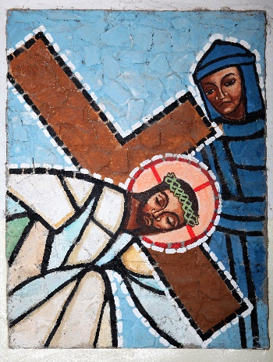 | “Aber er hat unsere Krankheit getragen und unsere Schmerzen auf sich geladen. ” Jes 53,4  Betrachtung  Das Kreuz ist schwer. Und es verletzt Jesus, der unter seinem Gewicht stürzt. Dies ist das unerträgliche Gewicht des Leidens der Sklaven des 21. Jahrhunderts und all der Opfer des Menschenhandels.
Besinnung
[…] Heute wie gestern liegt an der Wurzel der Sklaverei ein Verständnis vom Menschen, das die Möglichkeit zulässt, ihn wie einen Gegenstand zu behandeln. […] Der Mensch, der als Abbild Gottes und ihm ähnlich erschaffen ist, wird mit Gewalt, mit List oder durch physischen bzw. psychologischen Zwang seiner Freiheit beraubt, kommerzialisiert und zum Eigentum eines anderen herabgemindert; er wird als Mittel und nicht als Zweck behandelt«… Die Verirrung kennt keine Grenzen, wenn man Frauen versklavt, die dann zur Abtreibung gezwungen werden. Es kommt sogar zu abscheulichen Taten wie der Entführung von Menschen, um ihre Organe zu verkaufen. All das macht den Menschenhandel und andere aktuelle Formen der Sklaverei zu einem weltweiten Problem, das von der gesamten Menschheit ernstgenommen werden muss, denn »wie die kriminellen Organisationen sich globaler Netze bedienen, um ihre Ziele zu erreichen, so erfordert die Aktion zur Überwindung dieses Phänomens außerdem eine gemeinsame und ebenso globale Anstrengung seitens der verschiedenen Akteure, welche die Gesellschaft bilden«. (FT 24)

Gebet
O Jesus, sei die Kraft und Unterstützung aller vom Menschenhandel betroffenen Personen. Zeige uns, wie wir in Solidarität mit den Opfern leben können.

4. Station: JESUS BEGEGNET SEINER MUTTER
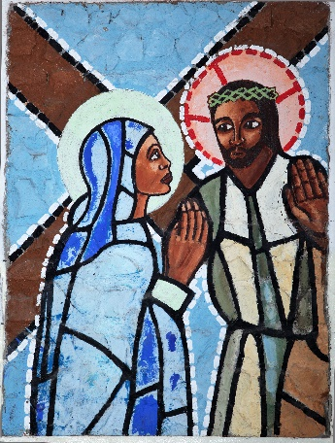 | „Simeon sagte zu Maria, der Mutter Jesu: ‚Siehe, dieser ist dazu bestimmt, dass in Israel viele zu Fall kommen und aufgerichtet werden, und er wird ein Zeichen sein, dem widersprochen wird, - und deine Seele wird ein Schwert durchdringen.‘“ Lk 2,34-35  Betrachtung  Frauen hatten einen besonderen Platz im öffentlichen Leben Jesu: Sie wurden von ihren Krankheiten geheilt, sie hörten dem Wort Jesu zu; sie folgten ihm als seine Jüngerinnen; forderten ihn heraus; litten mit ihm; sie waren Zeuginnen der Guten Nachricht.
Besinnung
Die Gesellschaften auf der ganzen Erde sind noch lange nicht so organisiert, dass sie klar widerspiegeln, dass die Frauen genau die gleiche Würde und die gleichen Rechte haben wie die Männer. Mit Worten behauptet man bestimmte Dinge, aber die Entscheidungen und die Wirklichkeit schreien eine andere Botschaft heraus. In der Tat, »doppelt arm sind die Frauen, die Situationen der Ausschließung, der Misshandlung und der Gewalt erleiden, denn oft haben sie geringere Möglichkeiten, ihre Rechte zu verteidigen«. (FT 23)
Gebet
Herr Jesus, deine Mutter begleitete dich auf dem Weg zum Kreuz. Ihr Herz war durchbohrt von Trauer. So viele Frauen leben auch heute mit derselben Trauer, weil sie ausgeschlossen sind, missbraucht wurden und Gewalt erlitten haben. Bitte zeige uns die Wege zur Veränderung und ganzheitliche Entwicklung aller Menschen.

5. Station: SIMON VON CYRENE HILFT JESUS, DAS KREUZ ZU TRAGEN
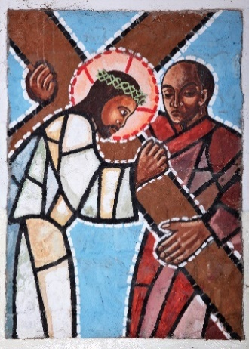 | „Als sie Jesus hinausführten, ergriffen sie Simon, einen Mann aus Kyrene, der gerade vom Feld kam. Ihm luden sie das Kreuz auf, damit er es hinter Jesus hertrage.“ Lk 23,26  Betrachtung  Simon von Cyrene half Jesus das Kreuz zu tragen. Sein Beispiel und Zeugnis sind ein machtvoller Aufruf an uns und eine Herausforderung, jene zu unterstützen, die unter den Ursachen und Folgen der Migration leiden.
Besinnung
Die Migranten werden als nicht würdig genug angesehen, um wie jeder andere am
sozialen Leben teilzunehmen, … Niemand wird behaupten, dass sie keine Menschen sind, in der Praxis jedoch bringt man mit den Entscheidungen und der Art und Weise, wie man sie behandelt, zum Ausdruck, dass man ihnen weniger Wert beimisst, sie für weniger wichtig und weniger menschlich hält. Es ist nicht hinnehmbar, dass Christen diese Mentalität und diese Haltungen teilen, indem sie zuweilen bestimmte politische Präferenzen über fundamentalste Glaubensüberzeugungen stellen. Die unveräußerliche Würde jedes Menschen unabhängig von Herkunft, Hautfarbe oder Religion ist das höchste Gesetz der geschwisterlichen Liebe. (FT 39)
»Die Migrationen werden ein grundlegendes Element der Zukunft der Welt
darstellen«. Heute werden sie jedoch »mit dem Verlust jenes Sinns für brüderliche
Verantwortung, auf dem sich jede Zivilgesellschaft gründet«. (FT 40)
»Das Problem ist, dass diese unsere Denk- und Handlungsweise so weit konditionieren, dass sie uns intolerant, verschlossen und vielleicht sogar – ohne dass wir es merken – rassistisch machen. Und so beraubt uns die Angst des Wunsches und der Fähigkeit, dem anderen […] zu begegnen«. (FT 41)

Gebet
Herr, mache uns unsere Sensibilität und unsere Verantwortung für leidende Migranten bewusst. Die Haltung des Simon von Cyrene ermutige uns zu praktischer Hilfe und zu Aktionen, um Migranten willkomen zu heißen, sie zu schützen und zu fördern und ihre Integration voranzubringen.

6. Station: VERONICA REICHT JESUS DAS SCHWEISSTUCH
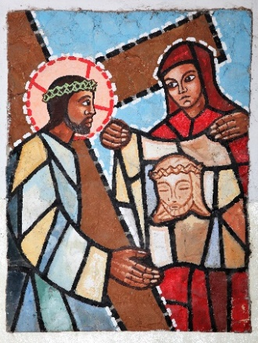 | „Er wurde verachtet und von den Menschen gemieden, ein Mann voller Schmerzen, mit Krankheit vertraut. Wie einer, vor dem man das Gesicht verhüllt, war er verachtet; wir schätzten ihn nicht.“ Jes 53,3  Betrachtung  Veronika blieb niemals weitab. Sie näherte sich Jesus und suchte den direkten Kontakt zu ihm. Mit einer konkreten Geste linderte sie sein Leiden. Sie wischte mit einem Tuch sein Gesicht ab: Wie süß! Welche Freundlichkeit!
Besinnung
Als Gefangene der Virtualität ist uns der Geschmack und das Aroma der Realität abhandengekommen«. Der Schmerz, die Unsicherheit, die Furcht und das Bewusstsein der eigenen Grenzen, welche die Pandemie hervorgerufen haben, appellieren an uns, unsere Lebensstile, unsere Beziehungen, die Organisation unserer Gesellschaft und vor allem den Sinn unserer Existenz zu überdenken. (FT 33)
Es bedarf der körperlichen Gesten, des Mienenspiels, der Momente des Schweigens,
der Körpersprache und sogar des Geruchs, der zitternden Hände, des Errötens und des
Schwitzens, denn all dies redet und gehört zur menschlichen Kommunikation. Die digitalen Beziehungen, … bilden nicht wirklich ein „Wir“, sondern verbergen und verstärken gewöhnlich jenen Individualismus, der sich in der Fremdenfeindlichkeit und in der Geringschätzung der Schwachen ausdrückt. Die digitale Vernetzung genügt nicht, um Brücken zu bauen; sie ist nicht in der Lage, die Menschheit zu vereinen. (FT 43)
Gebet
O Jesus, Veronika wusch dein Gesicht mit Liebe und Barmherzigkeit. Mögen auch wir mit der gleichen Liebe und der gleichen Barmherzigkeit den Kranken, Einsamen, Traurigen und Verlassenen Trost und Hoffnung bringen.

7. Station: JESUS FÄLLT ZUM ZWEITEN MAL
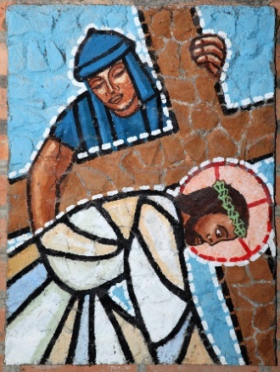 | „Er wurde bedrängt und misshandelt, aber er tat seinen Mund nicht auf. Wie ein Lamm, das man zum Schlachten führt, und wie ein Schaf vor seinen Scherern verstummt, so tat auch er seinen Mund nicht auf. Jes 53,7  Betrachtung  Menschenrechte werden nicht immer respektiert und menschliche Würde wird oft missachtet. Menschen werden brutal behandelt, misshandelt und unterdrückt, ignoriert und hilflos zurückgelassen, ohne auf ihre fundamentalen Rechte geltend machen zu können. Aber die Welt bleibt still.
Besinnung
Oft stellt man fest, dass tatsächlich die Menschenrechte nicht für alle gleich gelten. Die Achtung dieser Rechte »ist ja die Vorbedingung für die soziale und wirtschaftliche Entwicklung eines Landes. Wenn die Würde des Menschen geachtet wird und seine Rechte anerkannt und gewährleistet werden, erblühen auch Kreativität und Unternehmungsgeist, und die menschliche Persönlichkeit kann ihre vielfältigen Initiativen zugunsten des Gemeinwohls entfalten«… Es gibt heute in der Welt weiterhin zahlreiche Formen der Ungerechtigkeit, genährt von verkürzten anthropologischen Sichtweisen sowie von einem Wirtschaftsmodell, das auf dem Profit gründet und nicht davor zurückscheut, den Menschen auszubeuten, wegzuwerfen und sogar zu töten. Während ein Teil der Menschheit im Überfluss lebt, sieht der andere Teil die eigene Würde aberkannt, verachtet, mit Füßen getreten und seine Grundrechte ignoriert oder verletzt«. Was sagt das über die Gleichheit der Rechte aus, die in derselben Menschenwürde begründet liegen? (FT 22)
Gebet
O Jesus, so viele Menschen leiden unter Ungerechtigkeit und wissen nicht, wie sie sich verteidigen sollen. Wir beten für sie, damit sie die nötige rechtliche Unterstützung durch lokale, nationale und internationale Organisation erhalten.

8. Station: JESUS SPRICHT ZU DEN WEINENDEN FRAUEN VON JERUSALEM
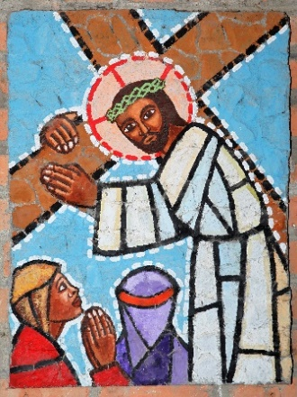 | „Es folgte ihm eine große Menge des Volkes, darunter auch Frauen, die um ihn klagten und weinten. Jesus wandte sich zu ihnen um und sagte: Töchter Jerusalems, weint nicht über mich; weint vielmehr über euch und eure Kinder! Denn siehe, es kommen Tage, da wird man sagen: Selig die Frauen, die unfruchtbar sind, die nicht geboren und nicht gestillt haben.“  Lk 23,27-29  Betrachtung  Während er selbst tödliche Schläge erleidet, trifft Jesus weinende Frauen und seine Begegnung mit ihnen ist voller menschlicher Zuneigung. Sie lässt niemanden gleichgültig. Sie erfahren das Leid und fühlen den Schmerz, weil sie aus demselben menschlichen Fleisch geschaffen sind.
Besinnung
In der gegenwärtigen Welt nimmt das Zugehörigkeitsgefühl zu der einen Menschheit ab, während der Traum, gemeinsam Gerechtigkeit und Frieden aufzubauen, wie eine Utopie anderer Zeiten erscheint. Wir erleben, wie eine bequeme, kalte und weit verbreitete Gleichgültigkeit vorherrscht, Tochter einer tiefen Ernüchterung, die sich hinter einer trügerischen Illusion verbirgt, nämlich zu glauben, dass wir allmächtig sind, und zu vergessen, dass wir alle im gleichen Boot sitzen… Die Isolierung und das Verschlossensein in sich selbst oder die eigenen Interessen sind nie der Weg, um wieder Hoffnung zu geben und Erneuerung zu bewirken, wohl aber die Nähe, die Kultur der Begegnung. Isolierung: nein; Nähe: ja. Kultur der Konfrontation: nein; Kultur der Begegnung: ja«. (FT 30)

Gebet
O Jesus, erhalte die Flamme der Menschlichkeit in uns am Brennen, diese Flamme der Zuneigung und Freundlichkeit, des Erbarmens und der Empathie füreinander.

9. Station: JESUS FÄLLT ZUM DRITTEN MAL
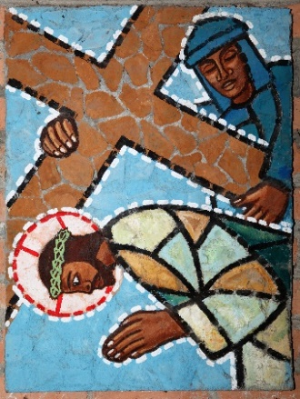 | Jesus sagte: „Wer sein Leben liebt, verliert es; wer aber sein Leben in dieser Welt gering achtet, wird es bewahren bis ins ewige Leben. Wenn einer mir dienen will, folge er mir nach; und wo ich bin, dort wird auch mein Diener sein.“  Joh 12,25-26  Betrachtung  Jesus durchbrach Grenzen, als er die syrophönizische Frau traf, die Frau aus Samarien und die gesellschaftlich Ausgestoßenen. Er gab Zeugnis, indem er gegen Polarisation und Trennung aufgrund kultureller, ethnischer, sozialer und politischer Differenzen kämpfte.
Besinnung
Es werden neue Schranken zum Selbstschutz aufgerichtet, sodass nicht mehr die eine Welt existiert, sondern nur noch die „meine“, bis zu dem Punkt, dass viele nicht mehr als Menschen mit einer unveräußerlichen Würde angesehen werden, sondern einfach zu „denen da“ werden. Von Neuem erscheint »die Versuchung, eine Kultur der Mauern zu errichten, Mauern hochzuziehen, Mauern im Herzen, Mauern auf der Erde, um diese Begegnung mit anderen Kulturen, mit anderen Menschen zu verhindern. Und wer eine Mauer errichtet, wer eine Mauer baut, wird am Ende zum Sklaven innerhalb der Mauern, die er errichtet hat, ohne Horizonte. Weil ihm dieses Anderssein fehlt«. (FT 27)

Gebet
O Jesus, ohne Rücksicht auf das Risiko, missverstanden und misshandelt zu werden durch die politischen und religiösen Führer, hast du es gewagt, die vielen Barrieren zu überwinden, die Menschen trennen. Bitte hilf uns, Brücken zu bauen um geschwisterliche Beziehungen zu fördern.

10. Station: JESUS WIRD SEINER KLEIDER BERAUBT
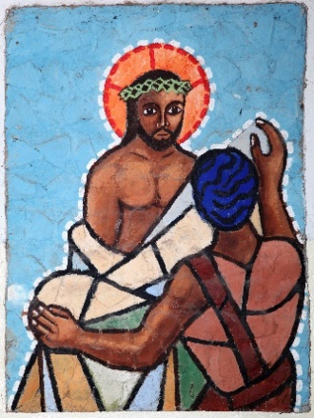 | „Nachdem die Soldaten Jesus gekreuzigt hatten, nahmen sie seine Kleider und machten vier Teile daraus, für jeden Soldaten einen Teil, und dazu das Untergewand. Das Untergewand war aber ohne Naht von oben ganz durchgewoben. Da sagten sie zueinander: Wir wollen es nicht zerteilen, sondern darum losen, wem es gehören soll.  Joh 19,23-24  Betrachtung  Jesus wird seiner Kleider beraubt. Er ist nackt, ganz nackt, wie ein armer Mann, der nichts mehr besitzt. Alles ist getan worden, um ihn zu entmenschlichen, damit er seine Ehre, sein Respekt, seine Würde, seine Seele verloren geht. Das ist der Fall für so viele Völker heute, die ihres kulturellen und sozio-ökonomischen Reichtums beraubt sind und unterdrückt werden.
Besinnung
Einige in wirtschaftlicher Hinsicht erfolgreiche Länder werden als kulturelle Vorbilder für die weniger entwickelten Länder hingestellt, anstatt zu versuchen, dass jedes Land in dem ihm eigenen Stil wachse und seine Fähigkeiten zu einer Erneuerung nach den eigenen kulturellen Werten entwickle. (FT 51)
Das Selbstwertgefühl einer Person zu zerstören ist ein einfacher Weg, um sie zu beherrschen. Hinter diesen Tendenzen, die auf eine Homogenisierung der Welt abzielen, treten Machtinteressen hervor, die von der geringen Selbstachtung profitieren, während gleichzeitig über Medien und Netzwerke versucht wird, eine neue Kultur im Dienst der Mächtigeren zu schaffen. (FT 52)
Man vergisst, dass „es keine schlimmere Entfremdung gibt als erfahren zu müssen, keine Wurzeln zu haben und zu niemanden zu gehören… «. (FT 53)

Gebet
O Herr, als dein Abbild und Dir ähnlich sind wir Menschen geschaffen. Mitten in der Unterschiedlichkeit der Menschen, ethnischen Gruppen, Gesellschaften und Kulturen sehen wir die Berufung, eine Familie von Schwestern und Brüdern zu formen. Bitte hilf uns, gemeinsam in Harmonie und Frieden zu leben, ohne unbedingt gleich sein zu müssen.

11. Station: JESUS WIRD ANS KREUZ GESCHLAGEN
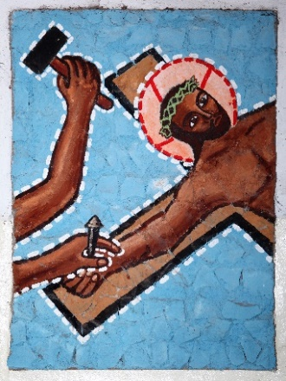 | „Sie kamen an den Ort, der Schädelhöhe heißt; dort kreuzigten sie ihn und die Verbrecher, den einen rechts von ihm, den andern links. Jesus aber betete: Vater, vergib ihnen, denn sie wissen nicht, was sie tun! Um seine Kleider zu verteilen, warfen sie das Los.“ Lk 23,33-34  Betrachtung  Jesus erlitt Gewalt. Menschen schrien ihn an und verspotteten ihn. Seine Arme und Füße wurden durchbohrt und an das Holz genagelt. Trotz seines Leides predigte er weiter Vergebung.
Besinnung
Kriege, Attentate, Verfolgungen aus rassistischen oder religiösen Motiven und so viele Gewalttaten gegen die Menschenwürde werden auf verschiedene Weise geahndet, je nachdem, ob sie für bestimmte, im Wesentlichen wirtschaftliche Interessen mehr oder weniger günstig sind. Etwas ist wahr, solange es einem Mächtigen genehm ist, und ist es dann nicht mehr, wenn es seinen Nutzen für ihn verliert. Solche Gewaltsituationen haben »sich in zahlreichen Regionen der Welt so vervielfältigt, dass sie die Züge dessen angenommen haben, was man einen „dritten Weltkrieg in Abschnitten“ nennen könnte«. (FT 25)
Gebet
Herr Jesus, in deiner Todesstunde waren deine Arme weit geöffnet, um uns zu empfangen und uns deine Vergebung anzubieten. Lehre uns zu vergeben, wie du uns vergeben hast. Lehre uns, uns mit anderen zu versöhnen und die Spirale der Gewalt zu durchbrechen.

12. Station: JESUS STIRBT AM KREUZ
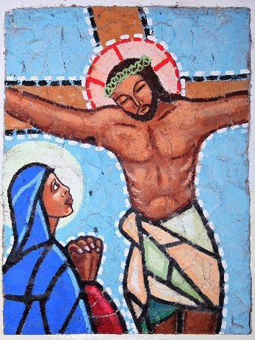 | „Es war schon um die sechste Stunde, als eine Finsternis über das ganze Land hereinbrach - bis zur neunten Stunde. Die Sonne verdunkelte sich. Der Vorhang im Tempel riss mitten entzwei. Und Jesus rief mit lauter Stimme: Vater, in deine Hände lege ich meinen Geist. Mit diesen Worten hauchte er den Geist aus.“ Lk 23, 44-46  Wir verneigen uns in Stille für einen Augenblick der Besinnung

13. Station: JESUS WIRD VOM KREUZ ABGENOMMEN
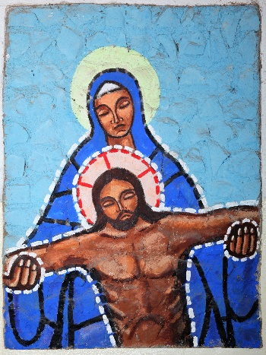 | Alle seine Bekannten aber standen in einiger Entfernung, auch die Frauen, die ihm von Galiläa aus nachgefolgt waren und die dies mit ansahen.  Und siehe, da war ein Mann mit Namen Josef, ein Mitglied des Hohen Rats und ein guter und gerechter Mensch. … Er war aus Arimathäa, einer jüdischen Stadt, und wartete auf das Reich Gottes. Er ging zu Pilatus und bat um den Leichnam Jesu. Und er nahm ihn vom Kreuz.“ Lk 23, 49-53  Betrachtung  Jeder ist gegangen. Nur Maria, Johannes und einige andere bleiben da. Sie haben Mitgefühl, Barmherzigkeit und Solidarität bis zum Ende gelebt!
Besinnung
Die jüngste Pandemie hat uns erlaubt, viele Weggefährten und -gefährtinnen wiederzufinden und wertzuschätzen, die in Situationen der Angst mit der Hingabe ihres Lebens reagiert haben. Wir können erkennen, dass unsere Leben miteinander verwoben sind und wir durch einfache Menschen Hilfestellung erfahren haben, die aber zweifellos eine bedeutende Seite unserer Geschichte geschrieben haben: Ärzte, Krankenschwestern und Pfleger, Supermarktangestellte, Reinigungspersonal, Betreuungskräfte, Transporteure, Ordnungskräfte, ehrenamtliche Helfer, Priester, Ordensleute und viele, ja viele andere, die verstanden haben, dass niemand sich allein rette. (FT 54)
Gebet
O Maria, du hast am Fuß des Kreuzes den Auftrag angenommen, Mutter für alle Menschen zu werden. Du bist voller Sorge nicht nur für Jesus, sondern auch für den “Rest deiner Kinder” (Offb 12,17). Hilf uns, eine neue Welt zu gebären, in der wir alle Schwestern und Brüder sind, wo Platz ist für alle aus unseren Gesellschaften Verstoßenen ist, wo Gerechtigkeit und Frieden herrschen. (FT 278)

Gegrüßet seist Du Maria

14. Station: JESUS WIRD INS GRAB GELEGT
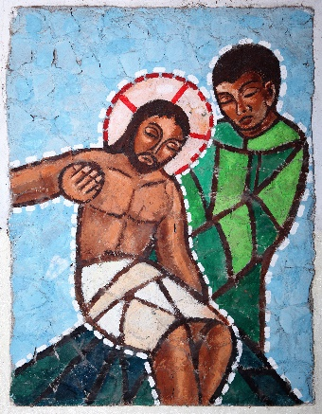 | „Josef nahm den Leichnam und hüllte ihn in ein reines Leinentuch. Dann legte er ihn in ein neues Grab, das er für sich selbst in einen Felsen hatte hauen lassen. Er wälzte einen großen Stein vor den Eingang des Grabes und ging weg.“ Mt 27, 59-60  Betrachtung  Jesus verkündete die Frohe Botschaft: “Wenn das Weizenkorn, das in die Erde fällt, nicht stirbt, bleibt es allein; wenn es aber stirbt, bringt es Frucht im Überfluss.” Jesus selbst wurde das Weizenkorn, das in die Erde gesät wurde. Geduld, und in kurzer Zeit werden wir Zeugen der Ernte!
Besinnung
»Hoffnung spricht uns von einem Durst, einem Streben, einer Sehnsucht nach Fülle, nach gelungenem Leben; davon, nach Großem greifen zu wollen, nach dem, was das Herz weitet und den Geist zu erhabenen Dingen wie Wahrheit, Güte und Schönheit, Gerechtigkeit und Liebe erhebt. […] Die Hoffnung ist kühn. Sie weiß über die persönliche Bequemlichkeit, über die kleinen Sicherheiten und Kompensationen, die den Horizont verengen, hinauszuschauen, um sich großen Idealen zu öffnen, die das Leben schöner und würdiger machen«. Schreiten wir voller Hoffnung voran! (FT 55)

Gebet
Vater unser

Abschluss-Segen

Jeder ist eingeladen, nach vorne zu kommen und sich vor dem Kreuz am Altar zu verneigen, das Kreuzzeichen zu machen und in Stille zu gehen.
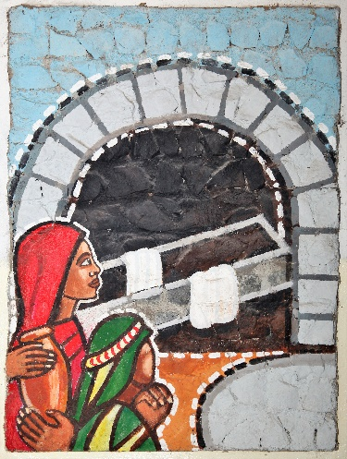

Information über die Kreuzwegstationen
Die Texte der Besinnung wurden entnommen aus der Enzyklika FRATELLI TUTTI, die im Oktober 2020 veröffentlicht wurde.
Die Bibelübersetzung ist der Einheitsübersetzung 2017 entnommen.
Die Bilder des Kreuzwegs befinden sich in der Pfarrei von Kasamba, Diözese Mansa in Sambia. Sie wurden von Pierre du Suau de la Croix, Afrikamissionar (2019) künstlerisch gestaltet.
Fotografiert wurde der Kreuzweg von Hans Schering, M.Afr., München.
Die Gebete des Kreuzwegs wurden vorbereitet von JPIC-ED Koordination der Afrikamissionare, Rom.
Die Texte wurden übersetzt von Mechthild Prause, Pastoralreferentin, Lauda.

Rom, 9 März 2021

